แสดงภาพ และรายละเอียดของการปฏิบัติงานของงานสอบสวน
ประจำเดือน พฤษภาคม ๒๕๖๙
ข้อมูล ณ วันที่ ๑๙ พฤษภาคม ๒๕๖๙
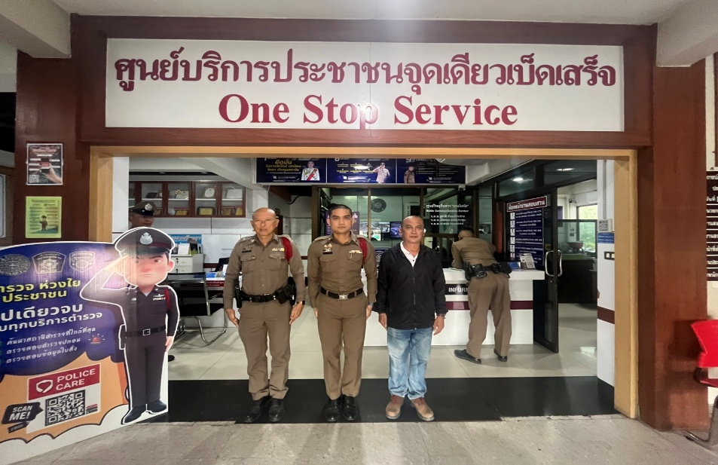

ว่าที่ ร.ต.ต.ภัทรวุธ รักษ์รอด ตำแหน่ง รอง สว.(สอบสวน) สภ.บางโทรัด
วันที่ ๑๑ พฤษภาคม​ ๒๕๖๙ เวลาประมาณ​ ๐๙.๕๐ น. ว่าที่ ร.ต.ต.ภัทรวุธ รักษ์รอด รอง สว.(สอบสวน) สภ.บางโทรัด ปฏิบัติหน้าที่เวรประจำ สภ.บางโทรัด ได้รับแจ้งจากวิทยุศรีสมุทรว่ามีเหตุ ว. ๔๐ รถบรรทุก ๑๐ ล้อ กับรถบรรทุก ๔ ล้อ มีผู้เสียชีวิต จุดเกิดเหตุบริเวณใต้สะพานลอยหน้าวัดนาขวาง ถ.พระราม ๒ ขาออก กทม. จึงได้เดินทางไปตรวจสอบที่เกิดเหตุบริเวณดังกล่าว
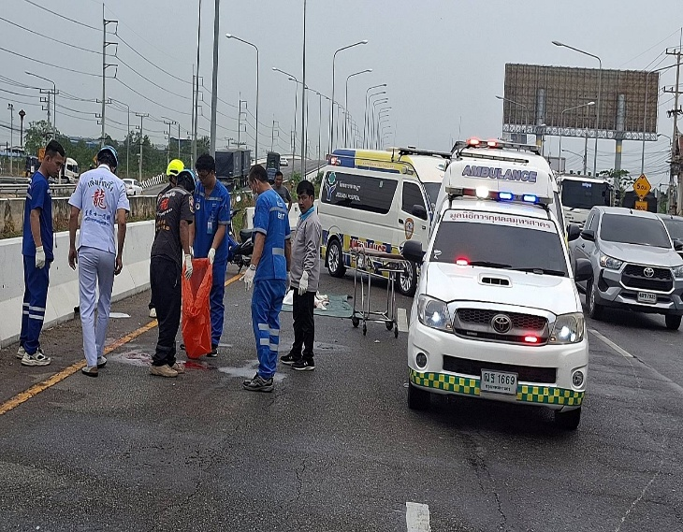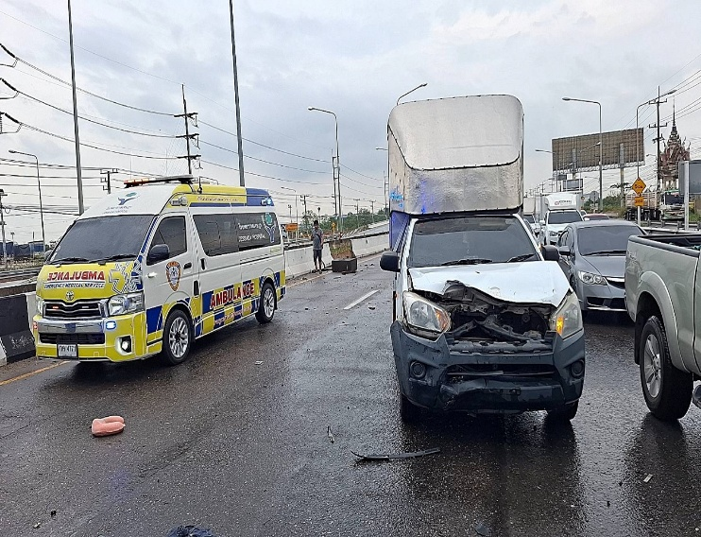
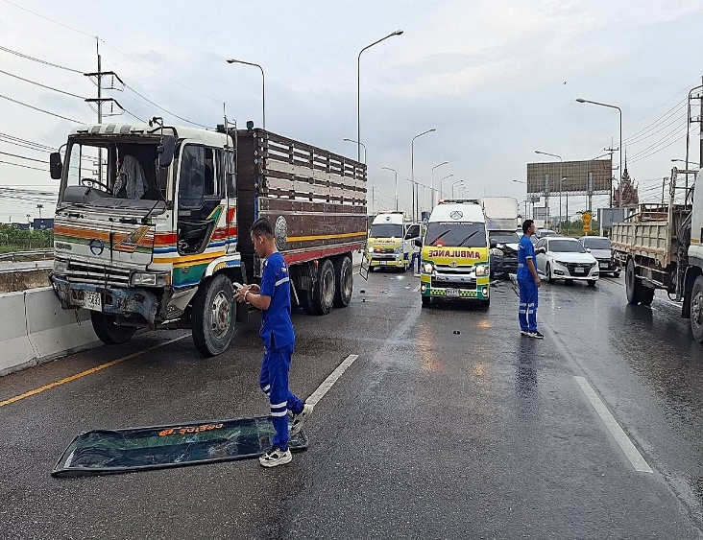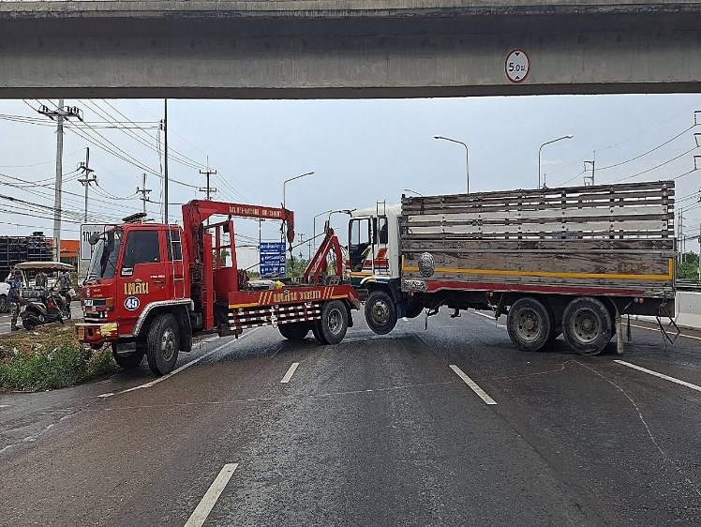

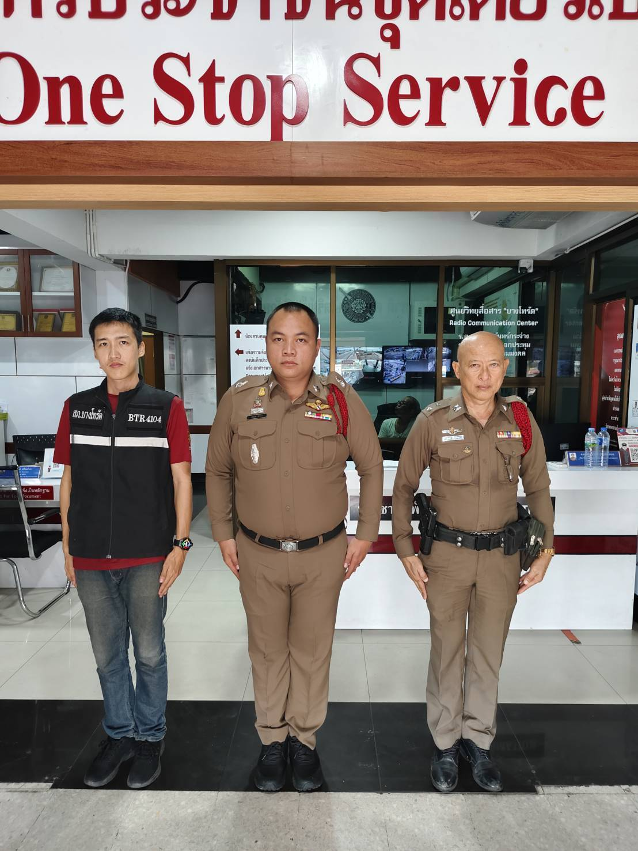
พ.ต.ท.ศุกฤษ สริวงษ์ ตำแหน่ง สว.(สอบสวน) สภ.บางโทรัด
วันที่ ๑๔ พฤษภาคม​ ๒๕๖๙ เวลาประมาณ​ ๑๑.๕๕ น. พ.ต.ท.ศุกฤษ สริวงษ์ ตำแหน่ง สว.(สอบสวน) สภ.บางโทรัด ปฏิบัติหน้าที่เวรประจำ สภ.บางโทรัด ได้รับแจ้งจากวิทยุว่ามีเหตุรถบรรทุก ๔ ล้อพลิกคว่ำ สาเหตุเกิดจากยางระเบิด จุดเกิดเหตุบริเวณโค้งธรรมโชติ ถ.พระราม ๒ ขาเข้า กทม.
จึงได้เดินทางไปตรวจสอบที่เกิดเหตุบริเวณดังกล่าว

